-É a base das redes neurais artificiais

-A diferença entre neuronio biologico e artificial

-A rede neural artificial tenta imitar este comportamento

    -transforma o copo somatico no "somatorio"

    -os pesos são referentes aos dendritos e sinapses, que são as entradas

    -a ativação (processamento) que é uma transformação

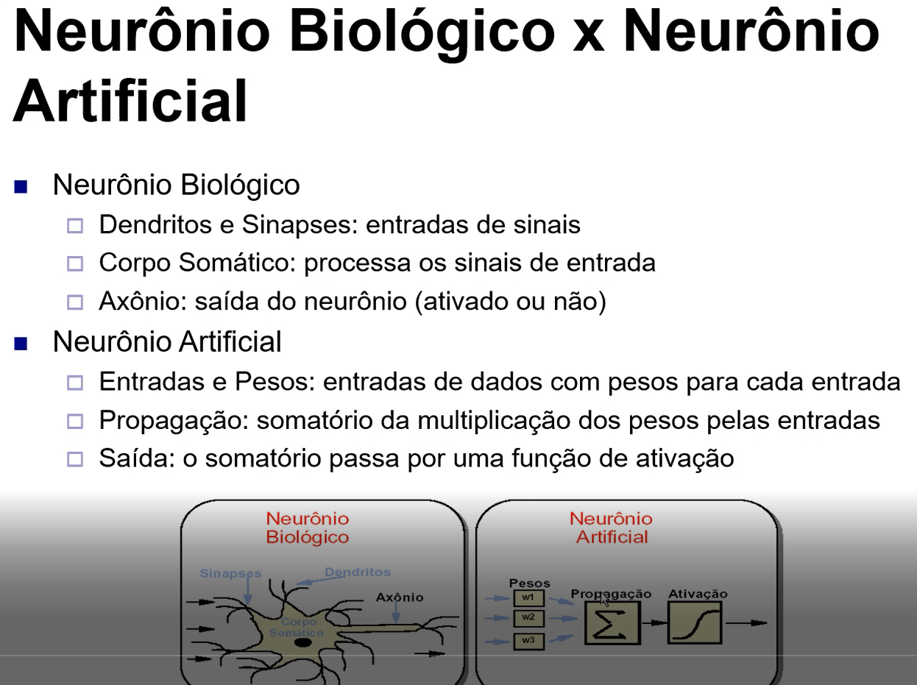

-o neuronio artificial é basicamente um somatorio, tem os pesos (que sao numeros de ponto flutuante) aí tem uma entrada de dados e vai pegar a entrada de dados é vai multiplicar pelos pesos, o somatorio desta multiplicação é a saída do neurônio e essa saída para por uma função de ativação que deixa a saída binária se for maior é 1 se for menor é 0.

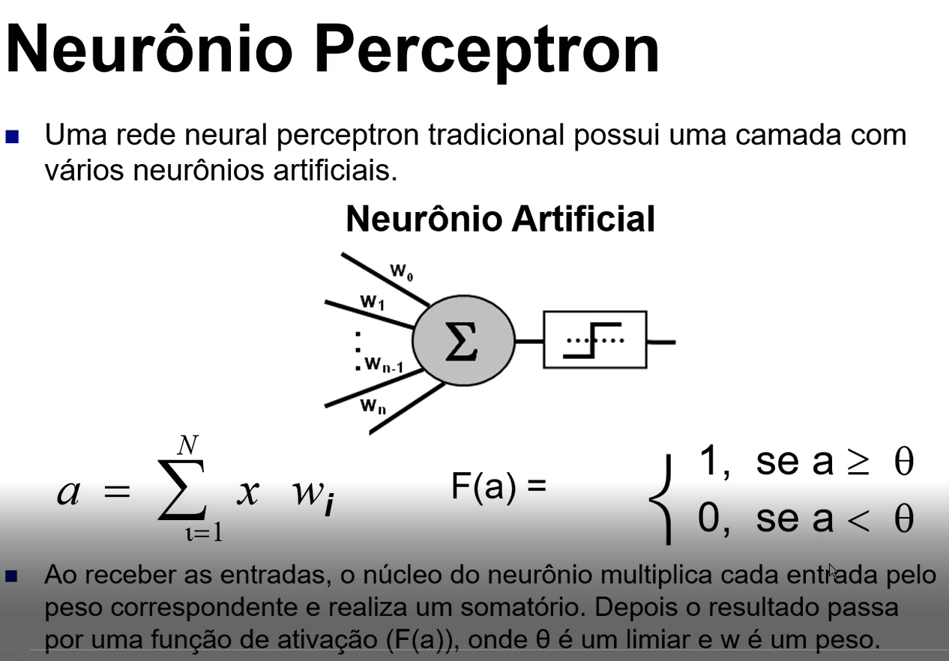

-Taxa de aprendizado baixa é uma rede neural muito baixa para a solução mas se for muito rapido pode passar pela solução

-Erro global busca uma solução até que seja o erro global minimo, porque senão vai estar dando uma resposta errada

-Época que é cada vez que ela treina com um conjunto de entrada de dados,ou seja treinar entradas até que se consiga memorizar melhor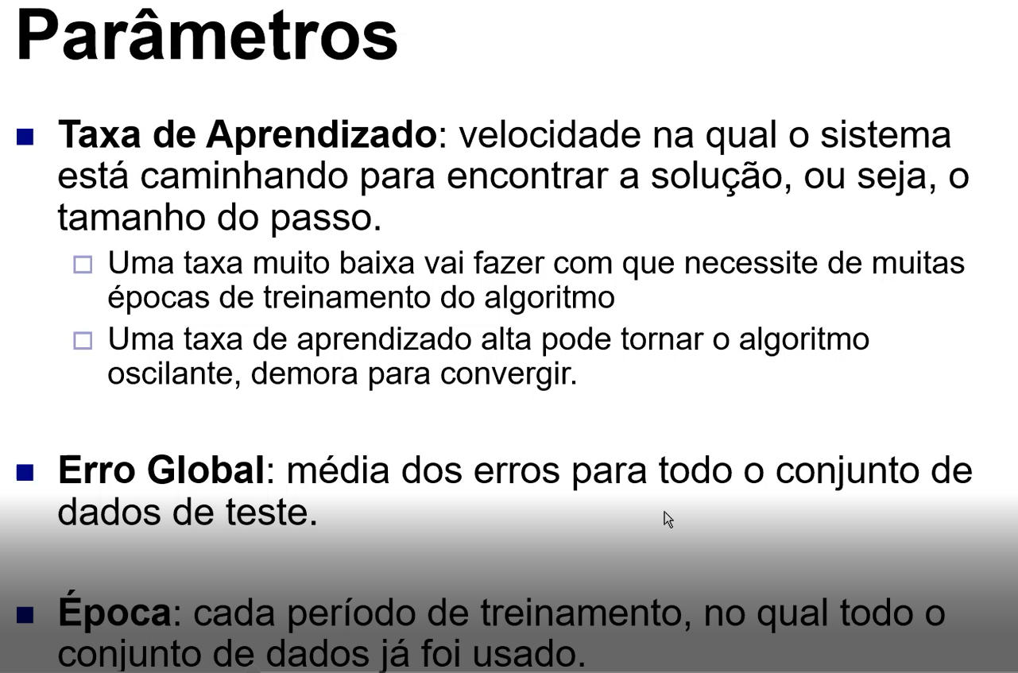

-O algoritmo para poder executar isso:

    -passo 2: para cada dado jogar na rede, multiplicar essas entradas pelos pesos e ver se bate com a saída desejada. E assim calcula o quanto a rede acertou ou errou.

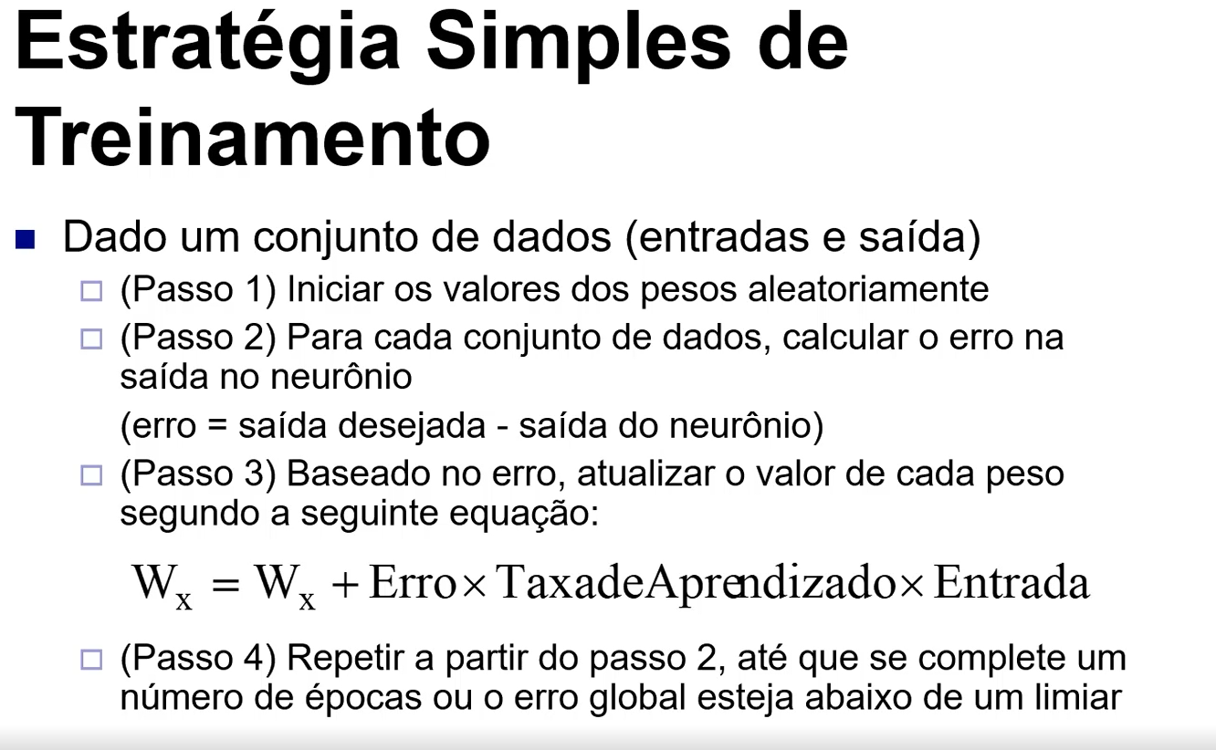

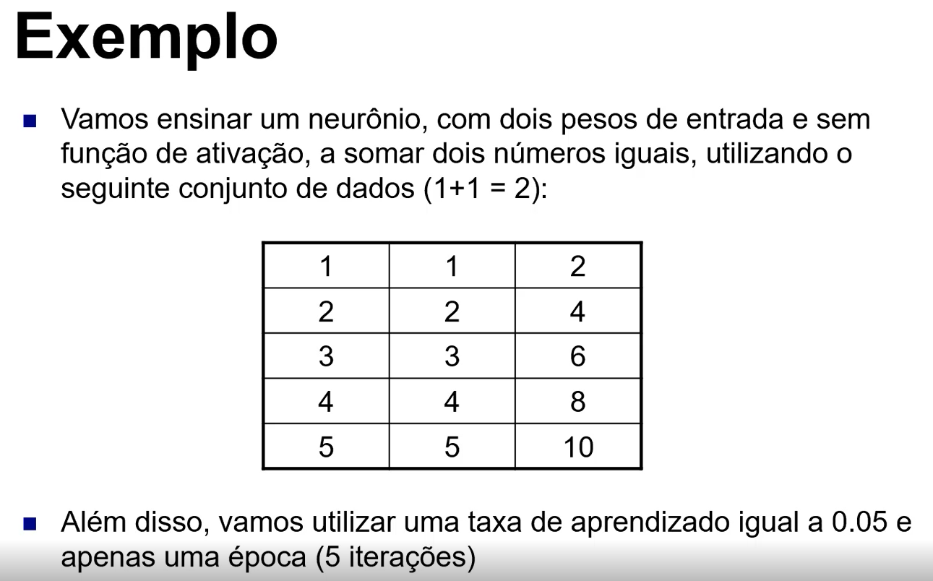

-São dois pesos pois sao duas entradas. 1 e 1, por exemplo

